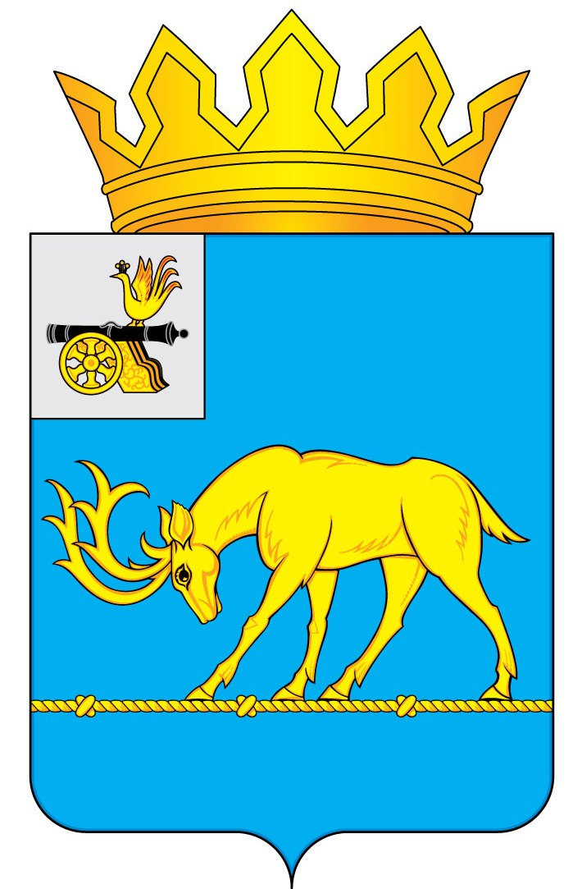

АДМИНИСТРАЦИЯ МУНИЦИПАЛЬНОГО ОБРАЗОВАНИЯ
«ТЕМКИНСКИЙ РАЙОН» СМОЛЕНСКОЙ ОБЛАСТИ

ПОСТАНОВЛЕНИЕ

от 12.03.2018 г. № 111 с. Темкино

О внесении дополнений в постановление № 60 от 29.02.2016г. «Об утверждении схемы теплоснабжения Темкинского сельского поселения Темкинского района Смоленской области»

В соответствии с Федеральным законом от 27 июля 2010 года № 190-ФЗ «О теплоснабжении», постановлением Правительства Российской Федерации от 22 февраля 2012 года №154 «О требованиях к схемам теплоснабжения, порядку их разработки и утверждения», Федеральным законом от 06 октября 2003 года № 131-ФЗ «Об общих принципах организации местного самоуправления в Российской Федерации»,

Администрация муниципального образования «Темкинский район» Смоленской области п о с т а н о в л я е т :

1.Внести дополнения в схему теплоснабжения Темкинского сельского поселения Темкинского района Смоленской области согласно приложений.
2. Настоящее постановление обнародовать и разместить на официальном сайте Администрации муниципального образования «Темкинский район» Смоленской области в информационно- телекоммуникационной сети «Интернет».
3.Контроль за исполнением настоящего постановления оставляю за собой.

Глава муниципального образования
«Темкинский район» Смоленской области С.А. Гуляев

Отп. 1 экз. – в дело  Исп. Ю.В. Хаметова  тел. 2-16-43  12.03.2018 г.  Визы:  А.М.Муравьев  В.Н. Беляев  Е.В. Ястребова | Разослать:  прокуратура  райсовет  отдел архитектуры  инженер-программист  отдел с/п

Приложение № 1
к постановлению Администрации
муниципального образования
«Темкинский район» Смоленской области
от 12.03.2018 года № 111

Сведения об источнике теплоснабжения
Темкинского сельского поселения Темкинского района Смоленской области
Адрес котельной/ собственник | Год ввода в эксплуатацию | Установленная мощность (Мвт / Гкал/час) | Суммарная подключенная нагрузка потребите-лей  (МВт / Гкал/час) | Фактическое использование нагрузки | Тип и марка котлов | Вид топлива | Протяженность тепловых сетей в двухтрубном исчислении, км. | Подключенные объекты | Объем отапливаемых здвний, м³
Смоленская область, с. Темкино, ул. Школьная /  ООО «Оптимальная тепловая энергетика» | 2014 | 1,6 / 1,376 | 0,85 / 0,73 | 80 % | КТГ-0,5 –  2 шт.;  Ferroli Prexterm RSW 600 –  1 шт. | При-род-ный газ | 0,681 (ввод в эксплуатацию в 2014г.) | МБОУ «Темкинская СШ» (здание школы);  МБОУ «Темкинская СШ» (здание дошкольной группы);  МБОУ «Темкинская СШ» (здание интерната);  МБУДО «Темкинский дом творчества»;  МБУДО «Темкинская детская музыкальная школа»;  МБУК «Централизованная клубная система»;  МБУ физкультурно-оздоровительный комплекс «Олимп»;  ОГБУЗ «Темкинская ЦРБ» | 43053

Все подключенные здания оснащены приборами учета тепловой энергии и теплоносителя.

Приложение № 2
к постановлению Администрации
муниципального образования
«Темкинский район» Смоленской области
от 12.03.2018 года № 111

О распределении тепловой нагрузки между источниками тепловой энергии
Темкинского сельского поселения Темкинского района Смоленской области

 | Потребление топлива (газ), тыс. м³ | Отпуск тепловой энергии в сеть, Гкал | Полезный отпуск, Гкал | Потери в тепловой сети, Гкал | Материал тепловой сети
2016 г. | 180,176 | 1368,694 | 1313,993 | 54,701 | Сталь с тепловой изоляцией из пенополиуретана и защитной оболочкой из полиэтилена
2017 г. | 192,686 | 1392,905 | 1340,941 | 51,964
2018 г. ожидаемое | 191,0 | 1380,8 | 1327,467 | 53,333
2019 г. план | 191,0 | 1380,8 | 1327,467 | 53,333

